Вычисли удобным способом:
а) 12∙4 + 4∙88;
б) 25∙54∙4∙10∙2

Сравни:
6м²...6000м²
3000а…30га
80м²…800дм²
50000см²…50м²
9дм²…90000мм²

Реши задачу:
Расстояние между двумя лыжными базами 20км. С каждой базы лыжники отправились одновременно в одном направлении. Первый лыжник шел со скоростью 6 км/час, а второй шел со скоростью, которая составляет одну вторую часть от скорости первого. Какое расстояние будет между лыжниками через 2 часа?

Найди площадь и периметр фигуры.

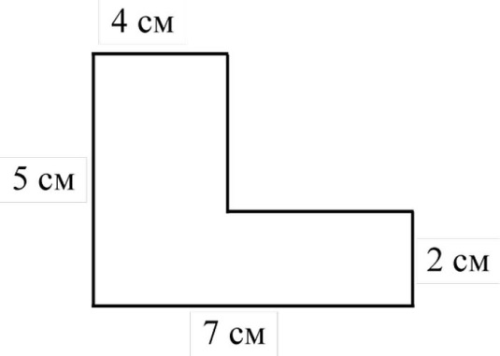

Реши задачу:
Для детского сада купили 18 пирамидок двух видов: по 8 и по 6 колец. У всех этих пирамидок 120 колец. Сколько пирамидок каждого вида купили?

